项目二 一元函数积分学与空间图形的画法

实验1 一元函数积分学(基础实验)

实验目的 掌握用Mathematica计算不定积分与定积分的方法. 通过作图和观察, 深入理解
定积分的概念和思想方法. 初步了解定积分的近似计算方法. 理解变上限积分的概念. 提高应用
定积分解决各种问题的能力.

基本命令
1.计算不定积分与定积分的命令Integrate
求不定积分时, 其基本格式为
Integrate[f[x],x]
如输入 Integrate[x^2+a,x]
则输出 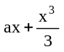
其中a是常数. 注意积分常数C被省略.
求定积分时, 其基本格式为
Integrate[f[x],{x,a,b}]
其中a是积分下限, b是积分上限.
如输入 Integrate[Sin[x],{x,0,Pi/2}]
则输出 1
注:Mathematica有很多的命令可以用相应的运算符号来代替. 例如,命令Integrate可用积分号
代替, 命令Sum可以用连加号代替, 命令Product可用连乘号代替. 因此只要调出这些运
算符号, 就可以代替通过键盘输入命令. 调用这些命令,只要打开左上角的File菜单,点击Palettes
中的BasicCalculations, 再点击Calculus就可以得到不定积分号、定积分号、求和号、求偏导数
号等等. 为了行文方便, 下面仍然使用键盘输入命令, 但读者也可以尝试用这些数学符号直接计算.
2.数值积分命令NIntegrate
用于求定积分的近似值. 其基本格式为
NIntegrate[f[x],{x,a,b}]
如输入 NIntegrate[Sin[x^2],{x,0,1}]
则输出 0.310268
3.循环语句For
循环语句的基本形式是
For[循环变量的起始值, 测试条件, 增量, 运算对象]
运行此命令时, 将多次对后面的对象进行运算, 直到循环变量不满足测试条件时为止. 这里必须
用三个逗号分开这四个部分. 如果运算对象由多个命令组成, 命令之间用分号隔开.
例如, 输入
t=0;
For[j=1,j<=10,j++,t=t+j];
t
则循环变量j从取值1开始, 到10结束. 每次增加1. 执行结果, 输出变量t的最终值1+2+…
+10=55.
注:For语句中的 j++ 实际表示j=j+1.

实验举例

用定义计算定积分
当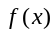在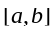上连续时, 有
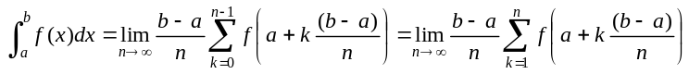
因此可将
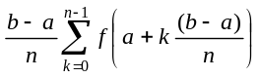 与 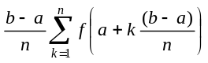
作为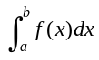的近似值. 为了下面计算的方便, 在例1.1中定义这两个近似值为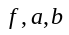和n的函
数.
例1.1 (教材 例1.1) 计算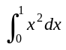的近似值.
输入
s1[f_,{a_,b_},n_]:=N[(b-a)/n*Sum[f[a+k*(b-a)/n],{k,0,n-1}]];
s2[f_,{a_,b_},n_]:=N[(b-a)/n*Sum[f[a+k*(b-a)/n],{k,1,n}]];
再输入
Clear[f];f[x_]=x^2;
js1=Table[{2^n,s1[f,{0,1},2^n],s2[f,{0,1},2^n]},{n,1,10}];
TableForm[js1,TableHeadings->{None,{ "n", "s1", "s2"}}]
则输出
n s1 s2
2 0.125 0.625
4 0.21875 0.46875
8 0.273438 0.398438
16 0.302734 0.365234
32 0.317871 0.349121
64 0.325562 0.341187
128 0.329437 0.33725
256 0.331383 0.335289
512 0.332357 0.334311
1024 0.332845 0.333822
这是的一系列近似值. 且有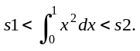

例1.2 计算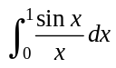的近似值.
输入
Clear[g];
g[x_]=Sin[x]/x;
js2=Table[{n,s2[g,{0,1},n]},{n,3,50}]
则得到定积分的一系列近似值:
{{3,0.91687},{4,0.924697},{5,0.929226},…,
{48,0.944421},{49,0.944455},{50,0.944488}}
注：用这种方法(矩形法)得到的定积分的近似值随n收敛很慢. 可以用梯形法或抛物线法改进收敛速度(见教材中的有关章节). 如果用Nintegrate命令可以得到本题的比较精确的近似值为0.946083.

例1.3 用定义求定积分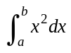的动画演示.
输入
Clear[f,x,a,b];
f[x_]=x^2;a=0;b=1.5;m=0;
g1=Plot[f[x],{x,a,b},PlotStyle->{RGBColor[1,0,0]},
DisplayFunction->Identity];
For[j=3,j<=50,j+=2,m=j;tt1={ };tt2={ };
For[i=0,i<m,i++,x1=a+i*(b-a)/m;x2=x1+(b-a)/m;
tt1=Append[tt1,Graphics[{RGBColor[0,0,1],
Rectangle[{x1,0},{x2,f[x2]}]}]];
tt2=Append[tt2,Graphics[{RGBColor[0,0,1],
Rectangle[{x1,f[x1]},{x2,0}]}]]];
Show[tt1,tt2,g1,DisplayFunction->$DisplayFunction,
PlotLabel->m ''intervals '']]
执行以上命令, 可得到一系列图形(共24幅), 如果观察动画, 只要选中24幅图形中的任一幅图形, 双击以后即可以形成动画. 当分割越来越细时, 观察小矩形面积之和与曲边梯形面积之间的关系, 有助于理解定积分的概念及其几何意义.

不定积分计算
例1.4 (教材 例1.2) 求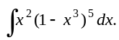
输入
Integrate[x^2*(1-x^3)^5,x]
则输出
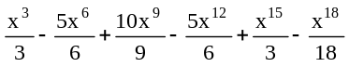

例1.5 求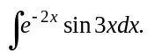
输入
Integrate[Exp[-2 x]*Sin[3 x],x]
则输出
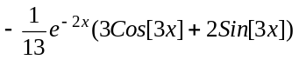

例1.6 (教材 例1.3) 求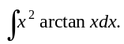
输入
Integrate[x^2*ArcTan[x],x]
则输出
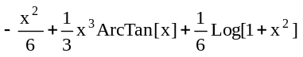

例1.7 求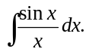
输入
Integrate[Sin[x]/x,x]
则输出
SinIntegrate[x]
它已不是初等函数.

定积分计算

例1.8 求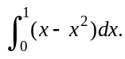
输入
Integrate[x-x^2,{x,0,1}]
则输出

例1.9 (教材 例1.4) 求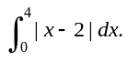
输入
Integrate[Abs[x-2],{x,0,4}]
则输出
4
例1.10 (教材 例1.5) 求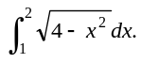
输入
Integrate[Sqrt[4-x^2],{x,1,2}]
则输出
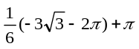
例1.11 (教材 例1.6) 求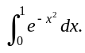
输入
Integrate[Exp[-x^2],{x,0,1}]
则输出
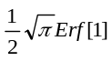
其中Erf是误差函数, 它不是初等函数. 改为求数值积分, 输入
NIntegrate[Exp[-x^2],{x,0,1}]
则有结果
0.746824.

变上限积分

例1.12 (教材 例1.7) 求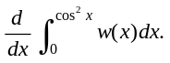
输入
D[Integrate[w[x],{x,0,Cos[x]^2}],x]
则输出
-2 Cos[x] Sin[x]w[Cos[x]²]
注意这里使用了复合函数求导公式.

例1.13 (教材 例1.8) 画出变上限函数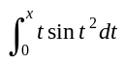及其导函数的图形.
输入命令
f1[x_]:=Integrate[t*Sin[t^2],{t,0,x}];
f2[x_]:=Evaluate[D[f1[x],x]];
g1=Plot[f1[x],{x,0,3},PlotStyle->RGBColor[1,0,0]];
g2=Plot[f2[x],{x,0,3},PlotStyle->RGBColor[0,0,1]];
Show[g1,g2];
则输出图1.1.
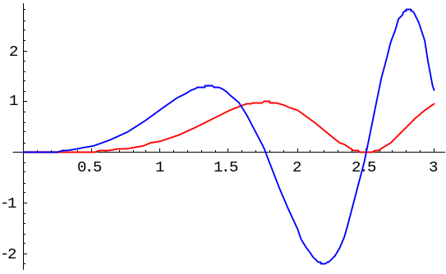

图1.1

求平面图形的面积
例1.14 (教材 例1.9) 设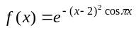和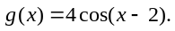计算区间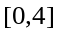上两曲线所围成的平面的面
积.
输入命令
Clear[f,g];f[x_]=Exp[-(x-2)^2 Cos[Pi x]];g[x_]=4 Cos[x-2];
Plot[{f[x],g[x]},{x,0,4},PlotStyle->{RGBColor[1,0,0],
RGBColor[0,0,1]}];
FindRoot[f[x]==g[x],{x,1.06}]
FindRoot[f[x]==g[x],{x,2.93}]
NIntegrate[g[x]-f[x],{x,1.06258,2.93742}]
则输出两函数的图形（图1.2）及所求面积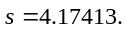
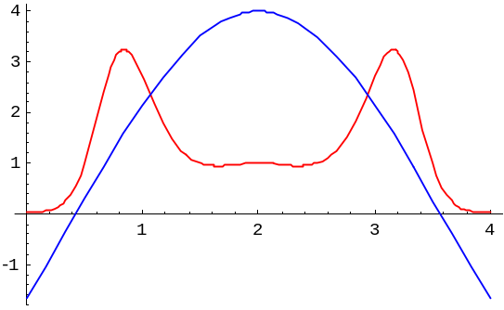

图1.2

求平面曲线的弧长
例1.15 (教材 例1.10) 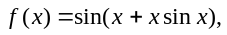计算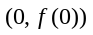与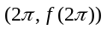两点间曲线的弧长.
输入命令
Clear[f];f[x_]=Sin[x+x*Sin[x]];
Plot[f[x],{x,0,2Pi},PlotStyle->RGBColor[1,0,0]];
NIntegrate[Sqrt[1+f'[x]^2],{x,0,2Pi}]
则输出曲线的图形（图1.3）及所求曲线的弧长12.0564.
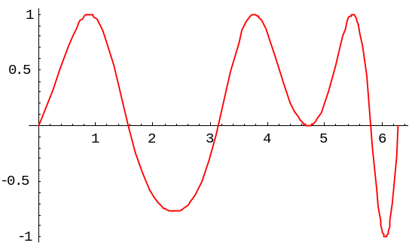

图1.3

注: 曲线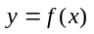在区间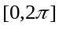上的弧长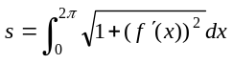.

求旋转体的体积
例1.16 (教材 例1.11) 求曲线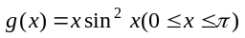与x轴所围成的图形分别绕x轴和y轴旋转所成的旋
转体体积.
输入
Clear[g];
g[x_]=x*Sin[x]^2;
Plot[g[x],{x,0,Pi}]
则输出图1.4.

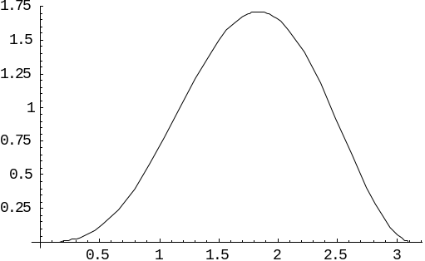
图1.4

观察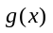的图形. 再输入
Integrate[Pi*g[x]^2,{x,0,Pi}]
得到输出 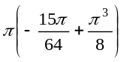
又输入 Integrate[2 Pi*x*g[x],{x,0,Pi}]
得到输出 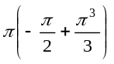
若输入 NIntegrate[2 Pi*x*g[x],{x,0,Pi}]
则得到体积的近似值为
27.5349.
注: 图1-4绕y轴旋转一周所生成的旋转体的体积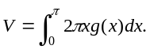
此外,我们还可用ParametricPlot3D命令(详见本项目实验2的基本命令)作出这两个旋转体的
图形.
输入
Clear[x,y,z,r,t];
x[r_,t_]=r;
y[r_,t_]=g[r]*Cos[t];
z[r_,t_]=g[r]*Sin[t];
ParametricPlot3D[{x[r,t],y[r,t],z[r,t]},{r,0,Pi},{t,-Pi,Pi}]
则得到绕x轴旋转所得旋转体的图形（图1.5）.
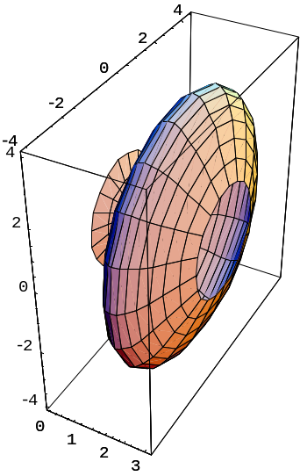
图1.5

又输入
Clear[x,y,z];
x[r_,t_]=r*Cos[t];
y[r_,t_]=r*Sin[t];
z[r_,t_]=g[r];
ParametricPlot3D[{x[r,t],y[r,t],z[r,t]},{r,0,Pi},{t,-Pi,Pi}]
则得到绕y轴旋转所得旋转体的图形（图1.6）.

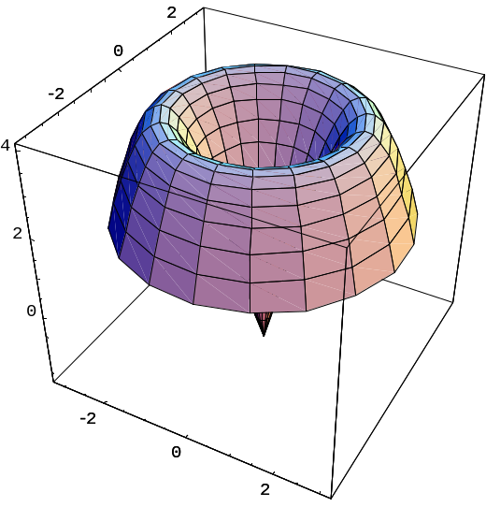

图1.6

实验习题
1. 求下列不定积分:
(1) 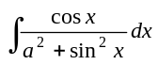; (2) 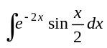;
(3) 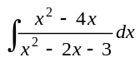; (4) 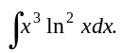;
(5) 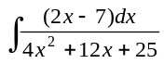; (6) 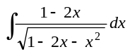.
2. 求下列定积分:
(1) 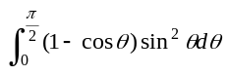; (2) 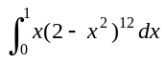;
(3) 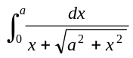(a >0); (4) 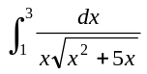;
(5) 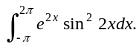; (6) 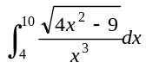.
3. 求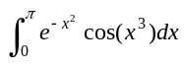的近似值.
4. 设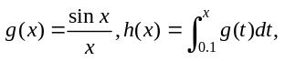作出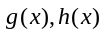的图形, 并求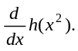
5. 画出变上限函数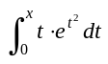及函数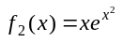的图形.
6.设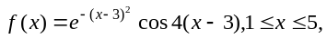求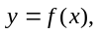x轴, 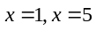所围曲边梯形绕x轴旋转
所成旋转体的体积V, 并作出该旋转体的图形.

实验2 空间图形的画法(基础实验)

实验目的 掌握用Mathematica绘制空间曲面和曲线的方法. 熟悉常用空间曲线和空间曲面
的图形特征,通过作图和观察, 提高空间想像能力. 深入理解二次曲面方程及其图形.

基本命令
1.空间直角坐标系中作三维图形的命令Plot3D
命令Plot3D主要用于绘制二元函数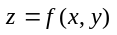的图形. 该命令的基本格式为
Plot3D[f[x,y],{x,x1,x2},{y,y1,y2},选项]
其中f[x,y]是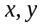的二元函数, x1,x2表示x的作图范围, y1,y2表示y的作图范围.
例如,输入
Plot3D[x^2+y^2,{x,-2,2},{y,-2,2}]
则输出函数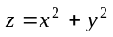在区域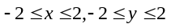上的图形(图2.1)

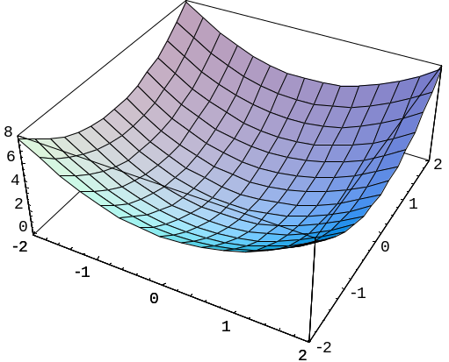
图2.1

与Plot命令类似, Plot3D有许多选项. 其中常用的如PlotPoints和ViewPoint. PlotPoints的用
法与以前相同. 由于其默认值为PlotPoints->15, 常常需要增加一些点以使曲面更加精致, 可能要
用更多的时间才能完成作图. 选项ViewPoint用于选择图形的视点(视角), 其默认值为
ViewPoint->{1.3,-2.4,2.0},需要时可以改变视点.
2.利用参数方程作空间曲面或曲线的命令ParametricPlot3D
用于作曲面时, 该命令的基本格式为
ParametricPlot3D[{x[u,v],y[u,v],z[u,v]},{u,u1,u2},{v,v1,v2},选项]
其中x[u,v],y[u,v],z[u,v]是曲面的参数方程表示式. u1,u2是作图时参数u的范围, v1,v2是参数v的
范围.
例如，对前面的旋转抛物面, 输入
ParametricPlot3D[{u*Cos[v],u*Sin[v],u^2},{u,0,3},{v,0,2 Pi}]
同样得到曲面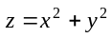的图形(图2.2).

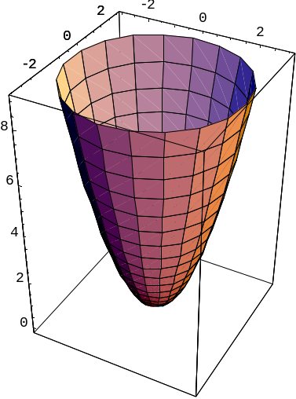
图2.2
由于自变量的取值范围不同, 图形也不同. 不过, 后者比较好的反映了旋转曲面的特点, 因
而是常用的方法.
又如, 以原点为中心, 2为半径的球面. 它是多值函数, 不能用命令Plot3D作图. 但是, 它的
参数方程为
因此,只要输入
ParametricPlot3D[{2 Sin[u]*Cos[v],2 Sin[u]*Sin[v],2 Cos[u]},{u,0,Pi},{v,0,2 Pi}]
便作出了方程为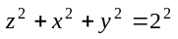的球面(图2.3).

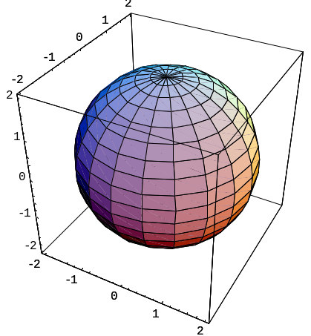
图2.3

.用于作空间曲线时,ParametricPlot3D的基本格式为
ParametricPlot3D[{x[t],y[t],z[t]},{t,t1,t2},选项]
其中x[t],y[t],z[t]是曲线的参数方程表示式. t1,t2是作图时参数t的范围.
例如, 空间螺旋线的参数方程为
输入
ParametricPlot3D[{Cos[t],Sin[t],t/10,RGBColor[1,0,0]},{t,0,8 Pi}]
则输出了一条红色的螺旋线(图2.4).
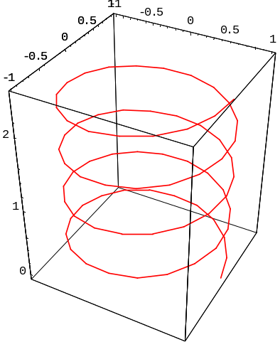
图2.4

在这个例子中，请读者注意选项RGBColor[1,0,0]的位置.
用于作空间曲线时, ParametricPlot3D的选项PlotPoints的默认值是30, 选项ViewPoint的默
认值没有改变.
3.作三维动画的命令MoviPlot3D:
无论在平面或空间, 先作出一系列的图形, 再连续不断地放映, 便得到动画.
例如, 输入调用作图软件包命令
<<Graphics\Animation.m.
执行后再输入
MoviePlot3D[Cos[t*x]*Sin[t*y],{x,-Pi,Pi},{y,-Pi,Pi},{t,1,2},Frames->12]
则作出了12幅曲面图, 选中任一幅图形, 双击它便可形成动画.

实验举例

一般二元函数作图
例2.1 (教材 例2.1) 作出平面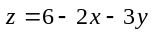的图形,其中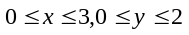.
输入
Plot3D[6-2x-3y,{x,0,3},{y,0,2}]
则输出所作平面的图形（图2.5）.
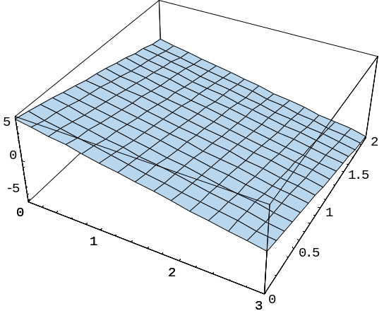
图2.5

如果只要位于第一卦限的部分, 则输入
Plot3D[6-2x-3y,{x,0,3},{y,0,2},PlotRange->{0,6}]
观察图形. 其中作图范围选项为PlotRange->{0,6},而删除的部分显示为一块水平平面（图2.6）.
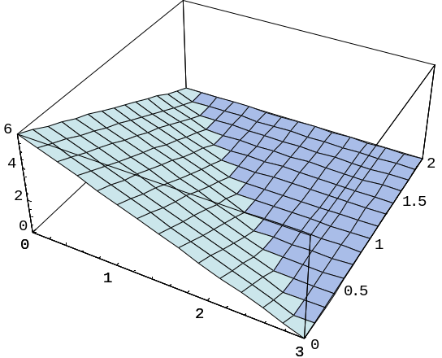

图2.6

例2.2 (教材 例2.2) 作出函数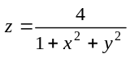的图形.
输入
k[x_,y_]:=4/(1+x^2+y^2)
Plot3D[k[x,y],{x,-2,2},{y,-2,2},PlotPoints->30,
PlotRange->{0,4},BoxRatios->{1,1,1}]
则输出函数的图形2.7. 观察图形, 理解选项PlotRange->{0,4}和BoxRatios->{1,1,1}的含义. 选项
BoxRatios的默认值是{1,1,0.4}.
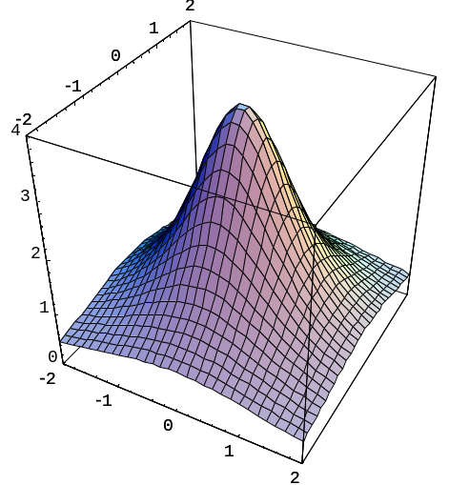
图2.7
例2.3 (教材 例2.3) 作出函数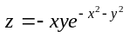的图形.
输入命令
Plot3D[-x*y*Exp[-x^2-y^2],{x,-3,3},{y,-3,3},
PlotPoints->30,AspectRatio->Automatic];
则输出所求图形（图2.8）.
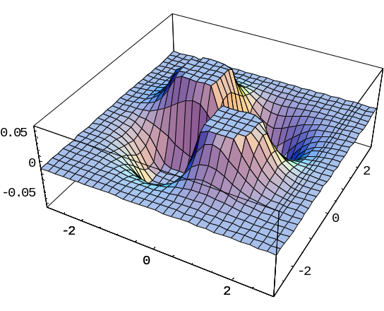

图2.8

例2.4 (教材 例2.4) 作出函数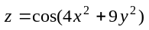的图形.
输入
Plot3D[Cos[4x^2+9y^2],{x,-1,1},{y,-1,1},Boxed->False,
Axes->Automatic,PlotPoints->30,Shading->False]
则输出网格形式的曲面图2.9, 这是选项Shading->False起的作用, 同时注意选项Boxed->False
的作用.
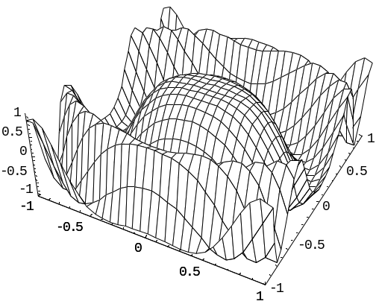
图2.9

二次曲面
例2.5 (教材 例2.5) 作出椭球面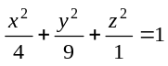的图形.
这是多值函数, 用参数方程作图的命令ParametricPlot3D. 该曲面的参数方程为
(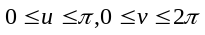).
输入
ParametricPlot3D[{2*Sin[u]*Cos[v],3*Sin[u]*Sin[v], Cos[u]},
{u,0,Pi},{v,0,2 Pi},PlotPoints->30]
则输出椭球面的图形（图2.10）. 其中选项PlotPoints->30是增加取点的数量, 可使图形更加光滑.
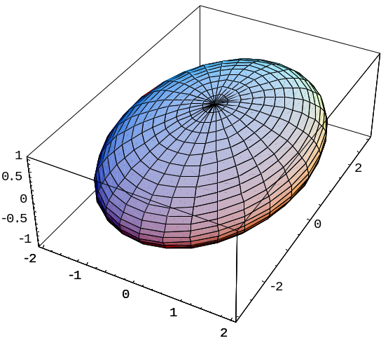

图2.10

例2.6 (教材 例2.6) 作出单叶双曲面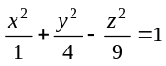的图形.
曲面的参数方程为
(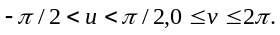)
输入
ParametricPlot3D[{Sec[u]*Sin[v],2*Sec[u]*Cos[v], 3*Tan[u]},
{u,-Pi/4,Pi/4},{v,0,2 Pi},PlotPoints->30]
则输出单叶双曲面的图形（图2.11）.
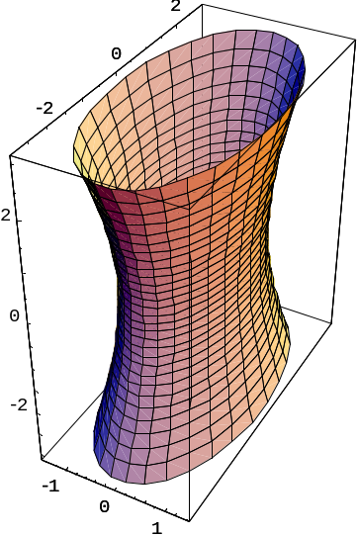

图2.11

例2.7 作双叶双曲面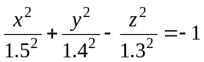的图形.
曲面的参数方程是
其中参数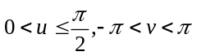时对应双叶双曲面的一叶, 参数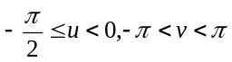时对应双叶双曲面的另一叶. 输入
sh1=ParametricPlot3D[{1.5*Cot[u]*Cos[v],1.4*
Cot[u]*Sin[v],1.3/Sin[u]},{u,Pi/1000,Pi/2},{v,-Pi,Pi},
DisplayFunction->Identity];
(*DisplayFunction->Identity是使图形暂时不输出的选项*)
sh2=ParametricPlot3D[{1.5*Cot[u]*Cos[v],1.4*
Cot[u]*Sin[v],1.3/Sin[u]},{u,-Pi/2,-Pi/1000},
{v,-Pi,Pi},DisplayFunction->Identity];
Show[sh1,sh2,DisplayFunction->$DisplayFunction]
(*命令Show[sh1,sh2]是把图形sh1,sh2放置在一起, DisplayFunction->$DisplayFunction是恢复显示图形的选项*)
输出为图2.12.
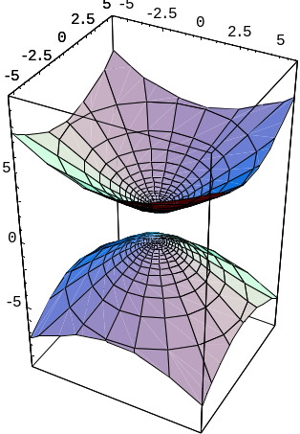
图2.12

例2.8 可以证明: 函数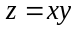的图形是双曲抛物面. 在区域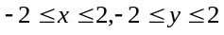上作出它的图形.
输入
Plot3D[x*y,{x,-2,2},{y,-2,2},BoxRatios->{1,1,2},
PlotPoints->30]
输出图形略. 也可以用ParametricPlot3命令作出这个图形, 输入
ParametricPlot3[{r*Cos[t],r*Sin[t],r^2*Cos[t]
*Sin[t]},{r,0,2},{t,0,2 Pi},PlotPoints->30]
输出为图2.13比较这些图形的特点.
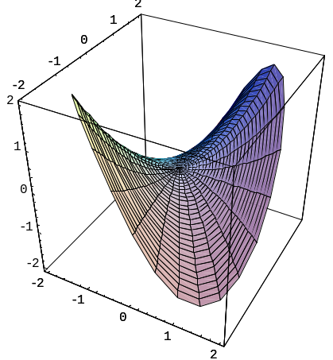
图2.13

例2.9 (教材 例2.7) 作出圆环
,(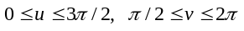)
的图形.
输入
ParametricPlot3D[{(8+3*Cos[v])*Cos[u],(8+3*Cos[v])*Sin[u],
7*Sin[v]},{u,0,3*Pi/2},{v,Pi/2,2*Pi}];
则输出所求圆环的图形（图2.14）.
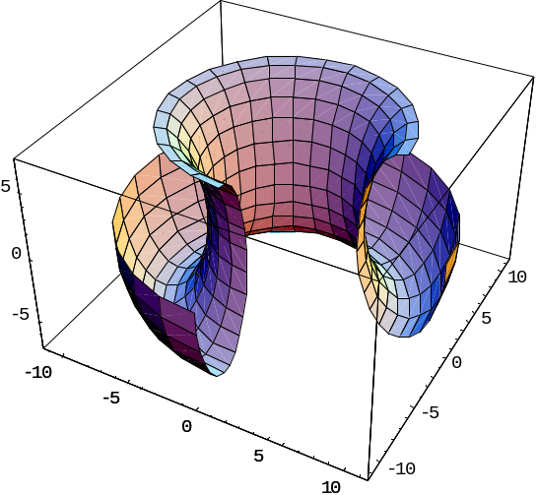

图2.14

例2.10 画出参数曲面
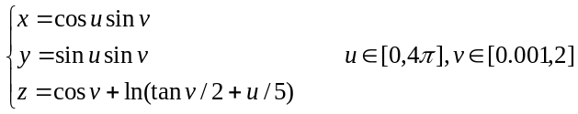
的图形.
输入命令
ParametricPlot3D[{Cos[u]*Sin[v],
Sin[u]Sin[v],Cos[v]+Log[Tan[v/2]+u/5]},
{u,0,4*Pi},{v,0.001,2}];
则输出所求图形(图2.15).
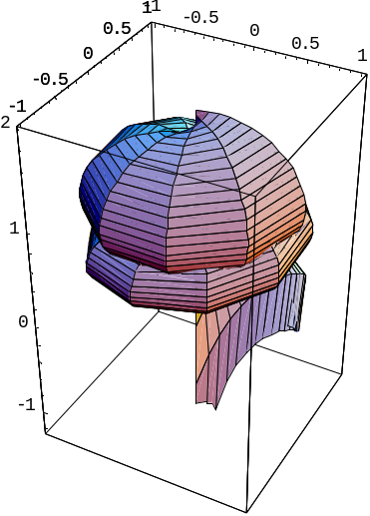
图2.15

曲面相交
例2.11 (教材 例2.8) 作出球面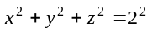和柱面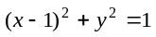相交的图形.
输入
g1=ParametricPlot3D[{2 Sin[u]*Cos[v],2 Sin[u]*Sin[v],2 Cos[u]},
{u,0,Pi},{v,0,2 Pi},DisplayFunction->Identity];
g2=ParametricPlot3D[{2Cos[u]^2,Sin[2u],v},
{u,-Pi/2,Pi/2},{v,-3,3},DisplayFunction->Identity];
Show[g1,g2,DisplayFunction->$DisplayFunction]
则输出所求图形（图2.16）.
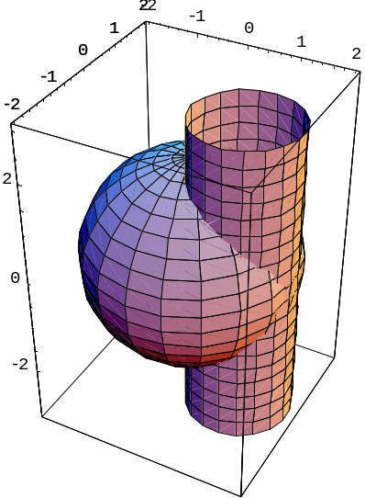
图2.16

例2.12 作出锥面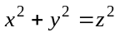和柱面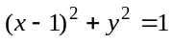相交的图形.
输入
g3=ParametricPlot3D[{r*Cos[t],r*Sin[t],r},
{r,-3,3},{t,0,2 Pi},
DisplayFunction->Identity];
Show[g2,g3,DisplayFunction->$DisplayFunction]
输出为图2.17.

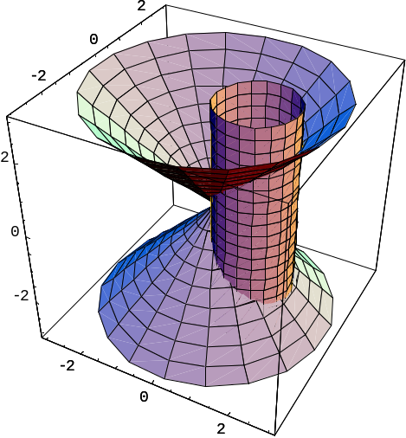

图2.17

例2.13 画出以平面曲线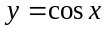为准线, 母线平等Z轴的柱面的图形.
写出这一曲面的参数方程为
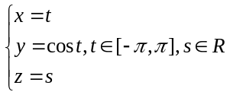
取参数s的范围为[0, 8]. 输入命令
ParametricPlot3D[{t,Cos[t],s},{t,-Pi,Pi},{s,0,8}]
则输出所求图形(图2.18).
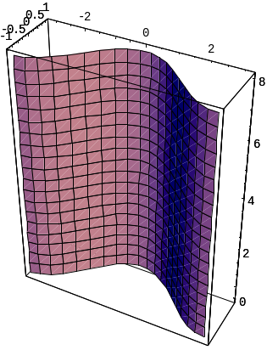
图2.18

例2.14 (教材 例2.9) 作出曲面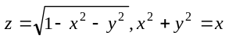及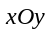面所围成的立体图形.
输入
g1=ParametricPlot3D[{r*Cos[t], r*Sin[t],r^2},{t,0,2*Pi},{r,0,1},PlotPoints->30];
g2=ParametricPlot3D[{Cos[t]*Sin[r],Sin[t]Sin[r],Cos[r]+1},{t,0,2*Pi},
{r,0,Pi/2},PlotPoints->30];
Show[g1,g2]
则输出所求图形（图2.19）.
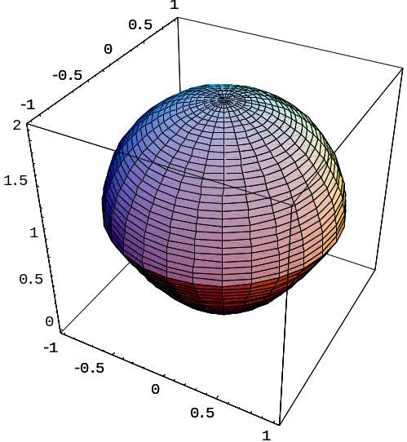

图2.19

例2.15 (教材 例2.10) 作出螺旋线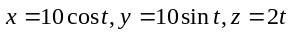(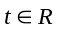)在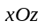面上的正投影曲线的图形.
所给螺旋线在面上的投影曲线的参数方程为
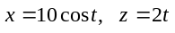.
输入
ParametricPlot[{2t,10Cos[t]},{t,-2Pi,2Pi}];
则输出所求图形（图2.20）.
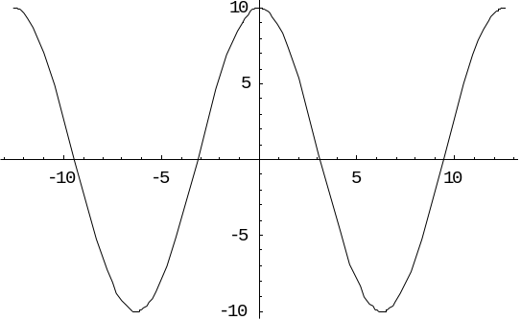

图2.20

注:将表示曲线的方程组, 消去其中一个变量, 即得到曲线在相应于这一变量方向上的正投
影曲线的方程, 不考虑曲线所在平面, 它就是投影柱面方程; 对于参数方程, 只要注意将方程中
并不存在的那个变元看成第二参数而添加第三个方程即可.

例2.16 (教材 例2.11) 作出默比乌斯带(单侧曲面)的图形.
输入
Clear[r,x,y,z];
r[t_,v_]:=2+0.5*v*Cos[t/2];
x[t_,v_]:=r[t,v]*Cos[t]
y[t_,v_]:=r[t,v]*Sin[t]
z[t_,v_]:=0.5*v*Sin[t/2];
ParametricPlot3D[{x[t,v],y[t,v],z[t,v]},{t,0,2 Pi},
{v,-1,1},PlotPoints->{40,4},Ticks->False]
则输出所求图形（图2.21）. 观察所得到的曲面, 理解它是单侧曲面.
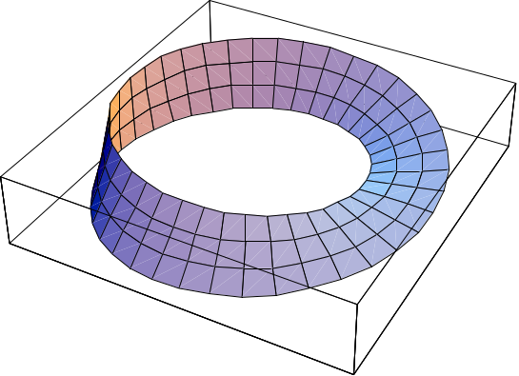
图2.21

空间曲线
例2.17 (教材 例2.12) 作出空间曲线的图形.
输入
ParametricPlot3D[{t*Cos[t],t*Sin[t],2*t,RGBColor[1.0,0,0.5]},{t,0,6 Pi}]
则输出所求图形（图2.22）.
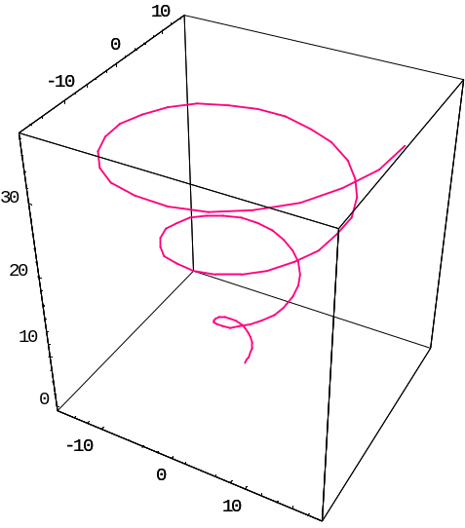

图2.22

例2.18 绘制参数曲线 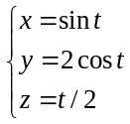 的图形.
输入命令
ParametricPlot3D[{Sin[t],2Cos[t],t.2},{t,0,12}];
则输出所求图形(图2.23).
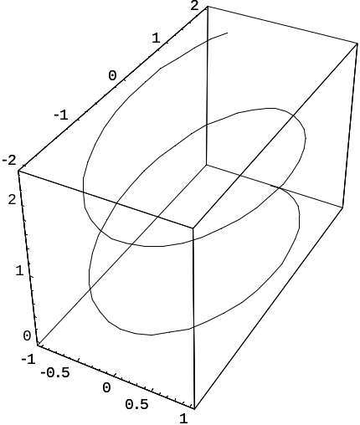
图2.23

例2.19 绘制参数曲线 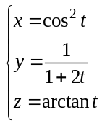的图形.
输入命令
ParametricPlot3D[{Cos[t]^2,1/(1+2*t),ArcTan[t]},{t,0,8}];
则输出所求图形(图2.24).

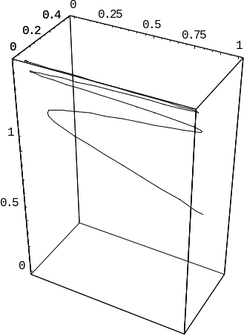
图2.24

动画制作

例2.20 平面正弦曲线的运动.
输入
Table[Plot[Sin[x+t*Pi],{x,0,6 Pi}],{t,0,2,1/8}]
则作出了16幅具有不同相位的正弦曲线(输出图形略). 双击屏幕上某一幅画, 则可形成动画. 下面是动画的最后一幅图（图2.25）.

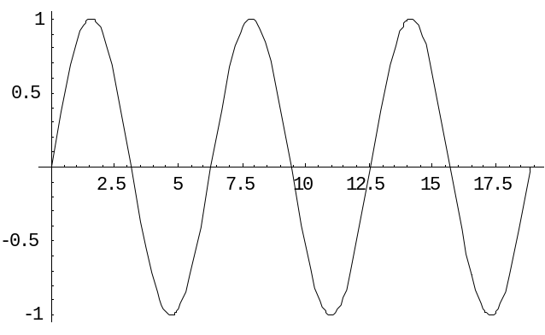
图2.25

例2.21 (教材 例2.13) 作模拟水波纹运动的动画.
输入调用软件包命令
<<Graphics\Animation.m
执行后再输入
MoviePlot3D[Sin[Sqrt[x^2+y^2]+t*2*Pi],{x,-8 Pi,8 Pi},{y,-8 Pi,8 Pi},
{t,1,0},PlotPoints->50,AspectRatio->0.5,
ViewPoint->{0.911,-1.682,2.791},Frames->12]
则输出12幅具有不同相位的水面图形, 双击屏幕上任意一幅图, 均可观察动画效果. 下图是第一幅图（图2.26）.

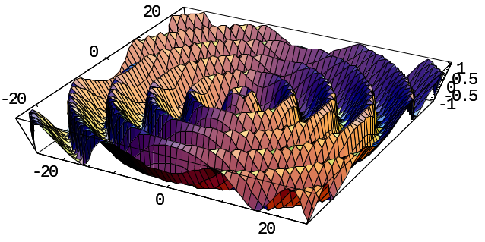

图2.26

例2.22 (教材 例2.14) 用动画演示由曲线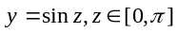绕z轴旋转产生旋转曲面的过程. 该曲线绕z轴旋转所得旋转曲面的方程为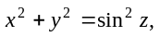 其参数方程为
输入
For[i=1,i<=30,i++,ParametricPlot3D[{Sin[z]*Cos[u],Sin[z]*Sin[u],z},
{z,0,Pi},{u,0,2*Pi*i/30},AspectRatio->1,AxesLabel->{"X","Y","Z"}]];
则输出连续变化的30幅图形. 双击屏幕上任意一幅图, 均可观察动画效果. 下面是生成旋转曲面的过程中的第23幅图（图2.27）.

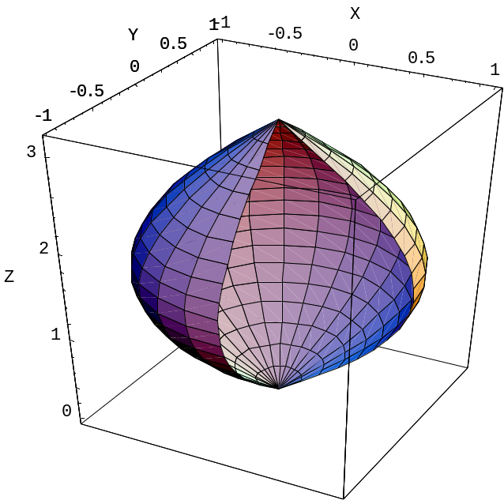

图2.27

例2.23 将一张薄膜贴在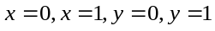的方框上, 薄膜振动的函数取为
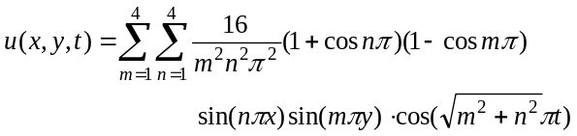
其中t为参数, 作出图形随t的变动而引起薄膜振动的动画.
初始位置是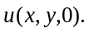通过t的不同值得到多幅画面, 然后将这些图形连续地一张张显示出来, 即可达到运动的动画效果. 输入命令
<<Graphics 'Animation ';
Clear[x,y,t,m,n];
u[x_,y_,t_]:=Sum[16*(1+Cos[n*Pi])*(1-Cos[m*Pi])
*Sin[n*Pi*x]*Sin[m*Pi*y]*Cos[Sqrt[m^2+n^2]*Pi*t]
/(m^2*n^2*Pi*2),{m,1,4},{n,1,4}]
Animate[Plot3D[u[x,y,t],{x,0,1},{y,0,1},
PlotRange->{-8,8}],{t,0,1.75,0.25}];
则输出相应动画. 下面动画的最后一幅图（图2.28）.
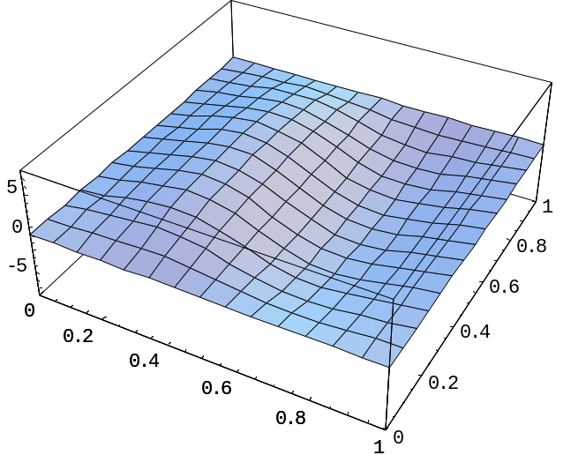

图2.28

实验习题
1.用Plot3D命令作出函数的图形, 采用选项
PlotPoints->40.
2.作出函数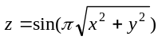的图形.
3.用Plot3D命令作出函数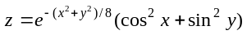在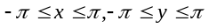上的图形,
采用选项PlotPoints->60.
4.二元函数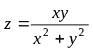在点(0,0) 处不连续, 用Plot3D命令作出在区域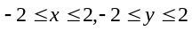上的图形(采用选项PlotPoints->40).观察曲面在(0,0)附近的变化情况.
5.一个环面的参数方程为
试用命令ParametricPlot3D作出它的图形.
6.一个称作正螺面的曲面的参数方程为
试用命令ParametricPlot3D作出它的图形.
7.用命令Plot3D作双曲抛物面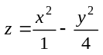,其中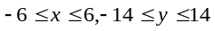(用选项
BoxRatios->{1,1,1}, PlotPoints->30).
8.用命令ParametricPlot3D作出圆柱面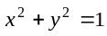和圆柱面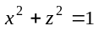相交的图形.
9.用命令ParametricPlot3D作出抛物柱面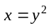和平面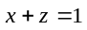相交的图形.
10.用命令ParametricPlot3D作出圆柱面和圆柱面相交所成的空间曲线
在第一封内的图形.
11.用命令ParametricPlot3D作出球面和柱面相交所成的空
间曲线的图形.

